Csomagok 1.

Csomagok
Programjaink sok osztályból állhatnak. A Java könyvtár pedig több ezer osztályt tartalmaz.
Ez az osztályokkal kapcsolatban több problémát is felvet:
- Hogyan csoportosíthatjuk a logikailag összetartozó osztályokat?
- Hogyan oldjuk meg, hogy egy osztály ne legyen minden más osztály számára látható, de némelyek számára igen?
- Hogyan oldjuk meg, hogy osztályok nevei ne ütközzenek?
Ezeket a problémákat úgy oldjuk meg, hogy az osztályokat csomagokba soroljuk.
A csomagba sorolást az osztálydefiníció elött a forrásfájl első utasításaként kell megadni:
package csomagnév;
Például:
package sajat;
public class Proba {
…
}
Az osztály csomagba sorolásával funkciók szerint csoportosíthatjuk osztályainkat. Például külön csomagba tesszük a grafikus felülettel kapcsolatos osztályokat, külön az adatokat kezelő osztályokat, …
Egy csomagnak lehetnek alcsomagjai, de valójában csak a nevek hierarchikusak, mert az alcsomag ugyanúgy másik csomag, mintha nem alcsomag lenne.
Tehát létrehozhatunk egy proba nevű csomagot és egy proba.valami nevűt. A proba csomagnak alcsomagja a proba.valami, de nem tartalmazza azt.
A Java könyvtárban is csomagokban vannak az osztályok. Például a javafx csomagba tették azokat az osztályokat, amelyek grafikus felület készítésével kapcsolatosak, java.io csomagba tették az input-outputtal kapcsolatos osztályokat, java.net csomagba tették a hálózattal kapcsolatos osztályokat, stb.
Az alcsomag szerepe csak logikai alárendeltség. Például a javafx.scene.control csomag tartalmazza a JavaFX grafikus felületen használható vezérlőkkel kapcsolatos osztályokat, de ezek nem részei sem a javafx, sem a javafx.scene csomagnak.

Az osztály csomagba sorolásával az osztály láthatóságát is korlátozhatjuk.
Egy osztály vagy publikus (public) vagy félnyílvános (nem adunk meg láthatóságot). Csak tagosztály (másik osztályban lévő osztály) lehet protected vagy private.
Ha nem írjuk az osztály elé a public módosítót, akkor félnyílvánosra definiáljuk. Ekkor csak az ugyanabba a csomagba tartozó osztályok láthatják. Az alcsomag is külön csomag, tehát pl. a proba csomagban levő és a proba.valami csomagban levő félnyílvános osztályok nem látják egymást.
Az adattagok és a metódusok láthatóságánál is van szerepe a csomagnak, hiszen egy félnyílvános tag is csak az azonos csomagban levő osztályok számára látható és egy protected tag is csak azonos csomagban levő osztályok számára vagy leszármazott osztályok számára látható.

Az osztály csomagba sorolásával a névütközést is megoldjuk, ugyanis az osztályok teljes neve (hivatkozási neve) csomagnév.osztálynév alakú. Így két különböző csomagban lehet azonos nevű osztály. (Hasonló, mint más nyelvekben a névtér fogalom.)
Eddig is találkoztunk már a teljes névvel, például a java.util.Scanner osztálynál a csomag neve java.util, az osztály neve Scanner, az osztály teljes neve a java.util.Scanner.
A teljes név ütközését elkerülendő, az olyan csomagok esetén, amelyek nyilvános használatra készültek, a csomagnevekre az a szokás alakult ki, hogy a fejlesztő cég internetes domain nevének fordítottjával kezdődik. Például az Eclipse api-jában a következő csomagnevekkel találkozhatunk: org.eclipse.ui, org.eclipse.core, …
Ha egy osztályt nem sorolunk csomagba, akkor a névtelen csomagba fog tartozni. A névtelen csomagot legfeljebb saját célra készült, kisebb programoknál célszerű használni. (Eddig ezt csináltuk.)

Hivatkozás az osztályokra
Egy osztályra hivatkozni egy azonos csomagban levő másik osztályból lehet akár a teljes névvel, akár pusztán az osztálynévvel is.
Például az a.b csomagban található egy Alma és egy Korte osztály, akkor a Korte osztályban az Alma osztályra lehet a.b.Alma teljes névvel vagy csak Alma osztálynévvel is hivatkozni.
Egy osztályra hivatkozni egy másik csomagban levő osztályból csak teljes névvel lehet, kivéve, ha az osztályt importáljuk.
Például az a.b.c csomagban levő Szilva osztályból az Alma osztályra csak teljes névvel hivatkozhatunk: a.b.Alma.

Importálás
Egy osztály importálása arra szolgál, hogy az osztályra a teljes neve helyett csak az osztálynévvel hivatkozhassunk.
Az azonos csomagba tartozó osztályokat nem szükséges importálni, hiszen azokra amúgy is lehet osztálynévvel hivatkozni.
Más csomagba tartozó osztályokat sem kötelező tehát importálni, csak kevesebbet kell gépelni, ha importáljuk. Importálás az osztálydefiníció előtt és a csomagdefiníció után lehetséges az
import teljesosztálynév;
utasítással.
Tehát egy forrásfájl szerkezete:
csomag megadás
import utasítások
osztálydefiníció
Ha bármelyik osztályban, amelyben használjuk a java.util.Scanner osztályt, kiírjuk az osztálydefiníció fejléce elé az
import java.util.Scanner;
utasítást, akkor a
java.util.Scanner sc = new java.util.Scanner(System.in);
utasítás helyett elég a
Scanner sc = new Scanner(System.in);
utasítás is.

Importálni nem csak egy osztályt lehet egyszerre, hanem egy csomag összes osztályát is. Az
import csomagnév.*;
hatása megegyezik azzal, mintha a csomagban levő összes osztályt külön importáltuk volna, tehát mindegyikre lehet hivatkozni az osztálynévvel.

Minden osztályban automatikusan importálódik a java.lang csomag összes osztálya. Ebben a csomagban találhatók a nyelv legfontosabb osztályai, pl. a String osztály.

Feladat
A lecke anyagát egy könyvekkel kapcsolatos példán fogjuk kipróbálni.
- Kezdj egy új projektet Konyvek néven!
- Készíts egy Konyves nevű csomagot (jobb kattintás az src-re, New, Package), és helyezd át a Main osztályt ebbe (húzás, Refactor)!
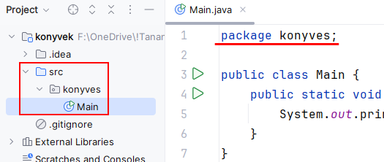
Figyeld meg, hogy automatikusan beírta a packege utasítást a fájl elejére! Húzás helyett ennek beírása is ugyanazt eredményezte volna.
- Hozz létre egy alcsomagot a konyves csomagon belül, konyves.alap néven (jobb kattintás a konyves csomagra, New, Package)!
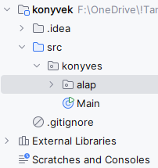
Figyeld meg, hogy az új csomag nem a konyves csomagba került!
- Készíts egy új, Konyv nevű osztályt a konyves.alap csomagba! Figyeld meg az osztály elején a package utasítást!
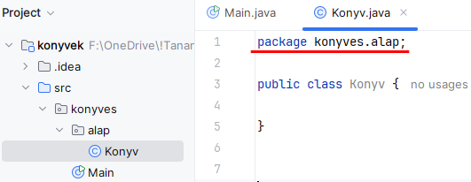
- Készítsd el a Konyv osztály példányváltozóit és konstruktorát az alábbiak szerint:
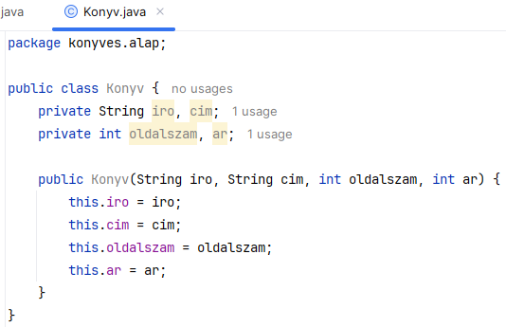
- Készíts egy metódust, amely kiírja egy könyv adatait! Ez írja felül az örökölt toString() metódust! (Az örökléssel nemsokára foglalkozunk.)
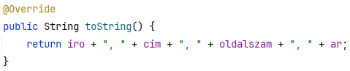
- Készíts egy metódust, amely összehasonlítja a paraméterként kapott két könyv oldalszámait! Ha az első rövidebb, a visszaadott érték negatív, ha egyenlő hosszúak, akkor 0, egyébként (ha az első hosszabb), akkor pozitív. Ezt a metódust statikus osztálymetódusként készítsd el:
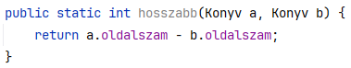
- Készítsd el a Main osztály main metódusát:
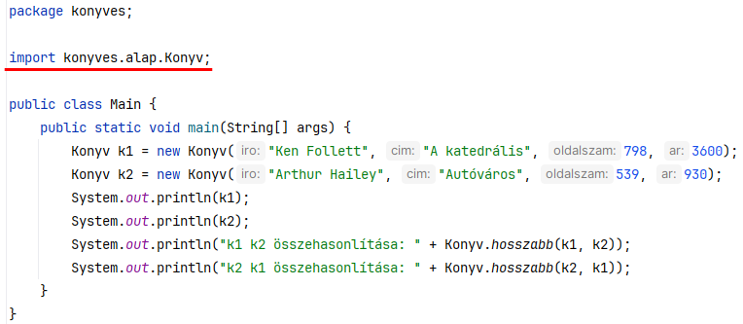
Figyeld meg az importálást, és a statikus hosszabb metódus hívását! Futtasd a programot!
Megjegyzés: Az utolsó lépésben az importálásnál megadhattuk volna az összes konyve.alap csomagban lévő soztályt is egy csillaggal:
import konyves.alap.*;
Az import konyves.*; utasítás viszont nem működött volna, mert a konyves csomag nem tartalmazza a konyves.alap csomagot.
A következő leckében folytatjuk.

Kérdések
- Milyen problémákat oldhatunk meg a csomagok segítségével?
- Hogyan hivatkozhatunk egy másik csomagban lévő osztályra?

